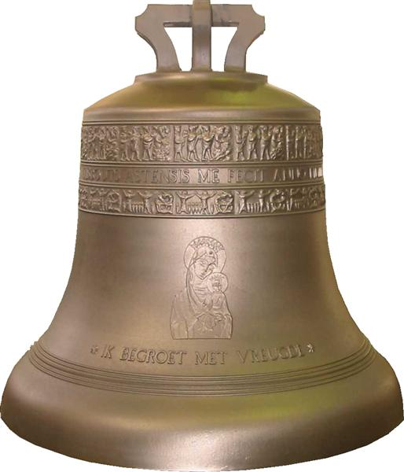

Zwarte dag Het zal ongetwijfeld voor de Gravenaren een zwarte dag zijn geweest toen hun kerktoren (1674) tijdens een zwaar beleg aan gort werd geschoten. Het inpandige bouwwerk (de toren) vaagde door zijn val en door voltreffers ook een deel van het middenschip van de Elisabethkerk weg.
Marktput Het is niet zo dat de toren een ‘Domtoren-van-Utrecht’ allure had. Staande op de plaats van de waterpomp (1798) op de markt, waar in 1675 de Marktput stond, kon amper de spits gezien worden: het rijzige Hoogkoor en het even rijzige zuider-trancept beletten je dat.
‘Alarm slaan’ Grave was een kleine stad en had binnen de stadsmuren geen andere grote (lees: hoge) gebouwen staan en dat maakte dat voor de stads- en brandwachten de kerktoren van de Elisabeth zo hoog moest zijn als dat zij de stad konden overzien en bij onraad alarm konden slaan. Met stellige zekerheid gebeurde dat ‘alarm slaan’ door het luiden van een klok. Denk aan de wijdverbreide brand- , waag- en poortklokken.
Stijl De Graafsche toren (vele huidige bewoners van Grave weten niet dat de Elisabeth een toren heeft gehad) had een Romano-gotische onderbouw met steeds –na belegeringen en verbouwingen- een andere bekroning naar de stijl van de tijd.

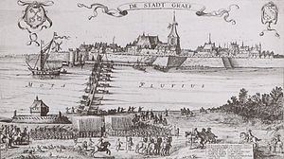
In 1622 torende de spits boven Grave uit.
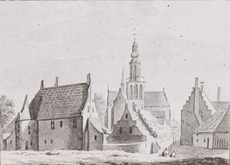
De Graafse torenspits ca 1750
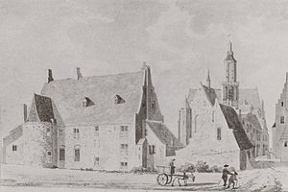
De toren in 1798, met een wéér andere bovenbouw

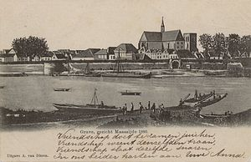
Zicht op Grave rond 1880 waarop de romp van de toren duidelijk te zien is.
Te kostbaar In –weer een rampjaar voor de toren- 1874 sloeg de bliksem in de toren. Zij brandde uit en ook de onderste geledingen stortte gedeeltelijk in. Herbouw was kostbaar, té kostbaar voor de Graafse gemeenschap en met leedwezen zal men hebben toegekeken hoe de verminkte torenromp werd afgebroken. Ongetwijfeld zullen er nog stenen van de gesloopte toren her en der in Graafse huizen, muren en verhardingen aanwezig zijn, immers het was ook weer bouwmateriaal.
Rest Wat ons nu nog herinnerd aan de eens zo stoere en vertrouwde toren zijn de opgebouwde fundamenten die een stukje boven het maaiveld uitsteken.
Inpandig Interessant is nu de vraag hoeveel en wat voor klokken er in de toren gehangen hebben. De blikseminslag van 1874 en de grote brand die daarop volgde zijn de klokken fataal geworden. Eerdere klokken zijn naar alle waarschijnlijkheid door belegeraars omgesmolten tot wapentuig. 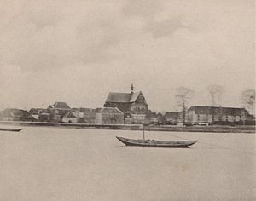
In 1898 is de torenromp voorgoed uit het stadsbeeld verdwenen..
Klokkenspel Zeker is dat vóór 1674 de torenspits voorzien was van een klokkenspel. Dat het hier om een carillon, een beiaard ging is vrijwel zeker omdat de luidklokken met de uurwerkhamers zich traditioneel zich in de onderromp van de toren bevonden, getuigen de galmgaten die de toren in één der geledingen had. Het genoemde klokkenspel kán een voorslag geweest zijn, dwz dat daarmee ‘gewaarschuwd’ werd dat de hele en halve uurslagen (vanuit de klokkenkamer in de torenromp) er aan zat te komen. Het kan ook heel goed zijn geweest dat de luidklokken in de romp onderdeel uitmaakten van een grotere beiaard.
Wat is een beiaard? Een beiaard is een muziekinstrument bestaande uit op elkaar afgestemde bronzen klokken en bespeelbaar door middel van een stokkenklavier. Alleen beiaarden van tenminste 23 klokken dan wel met een klokkenreeks die zich chromatisch of diatonisch uitstrekt over tenminste twee octaven, komen in aanmerking om carillon genoemd te mogen worden (dat wil zeggen twee chromatische octaven, zonder Cis en Dis in het laagste octaaf) of zoals het oudste carillon in Nederland met een stokkenklavier, van Monnickendam met slechts 15 klokken dus diatonisch over twee octaven.^{[1]}
Etymologie Het woord carillon is een verbastering van quadrillon. In dat woord is het getal vier te herkennen. Het betekende oorspronkelijk een wekkering of voorslag, vier klokjes die een melodietje speelden om de uurslag aan te kondigen. Een beroemd voorbeeld daarvan vindt men in Engeland waar veel torens de Westminster chimes laten horen zoals op de Big Ben in Londen.
Het woord beiaard komt wellicht van het oudere woord beieren, waarmee bedoeld werd dat men verschillende klokken kon doen luiden door met riemen aan de klepels te trekken of er met hamers op te slaan (door een beierman). Ook zijn er mensen die beweren dat het woord beieren is afgeleid van baaierd van 'een baaierd van ellende', wat betekent: wirwar, chaos of 'de toestand van de aarde voor de schepping'. De beiaardier is dan degene die in deze wirwar van klanken orde aan moet brengen.
Klokken en emoties
Uit de overlevering weten we dat aan de luidklok in de middeleeuwen magische krachten werden toegekend. Niet alleen luidden de klokken om de gelovigen ter kerke te roepen of om de doden te bewenen, zo ook geloofde men dat klokken bijvoorbeeld de bliksem konden breken of de pest verdrijven.
De luidklok vertolkt voor velen alledaagse gevoelens. In tijden van verdriet klinken klokken bedroefd, terwijl diezelfde klokken op feest- en hoogtijdagen een vrolijke, opgewekte uitstraling hebben. Een andere, voor iedereen minstens zo herkenbare functie van de klok is het aangeven van het uur. Zouden wij, kijkend naar het uurwerk aan de gevel van een toren, niet verbaasd zijn wanneer het verstrijken van het uur niet zou worden aangekondigd door het slaan van een klok?
Beiaarden en emoties Er bestaat een oud Italiaans gezegde waarvan de vertaling luidt: “In Holland zingt de tijd”. Daarmee wordt aangegeven dat een beiaard of automatisch klokkenspel kenmerkend is voor onze streken. Hebben we het over de beiaardcultuur, dan moeten ook België en een gedeelte van Noord-Frankrijk tot onze streken worden gerekend. Eenvoudig gezegd een muziekinstrument bestaande uit een reeks klokken waarop melodieën kunnen worden gespeeld, hetzij door een beiaardier met behulp van een stokkenklavier, hetzij door middel van een automatische speelinrichting. Een beiaard is een volwaardig muziekinstrument dat wordt gebruikt voor concerten van hoog muzikaal niveau, bijvoorbeeld op zomeravonden. Daarnaast laat hij automatisch, evenals een draaiorgel, herkenbare wijsjes horen voor iedereen.
De beiaard is, zoals gezegd, ontstaan aan het eind van de middeleeuwen als een automatisch spelende “voorslag” om de mensen te attenderen op de weldra volgende uurslagen die de tijd aangeven. Niet lang daarna heeft men aan dit automatisch instrument een stokkenklavier toegevoegd, hetgeen het ontstaan van de beiaardcultuur inluidde. Was het aanvankelijk een beperkt aantal klokken, dat volgens wisselende patronen eenvoudige melodische klanken kon voortbrengen, later in de zeventiende eeuw met name ten tijde van de beroemde klokkengieters François en Pieter Hemony, groeide dat aantal uit tot reeksen die meerdere octaven omvatten. Dit resulteerde uiteindelijk in volwaardige muziekinstrumenten.
Verschillende soorten Zoals gezegd kennen we beiaarden die zijn uitgerust met een stokkenklavier en beiaarden met een automatische speelinrichting. Op verschillende momenten in mensenlevens vertolkt de beiaard de gevoelens van mensen bij vreugde en droefenis. De beiaard bindt mensen aan elkaar en geeft bewoners van een stad een gevoel van fierheid.
1874, toen het ‘stil’ werd in Grave De fatale blikseminslag in 1874, fataal voor onder andere de torenspits van de St.-Elisabethkerk, is het Genesis geweest voor een lange tijd, tot op de dag van vandaag, zonder echte beiaard. Het oude stadhuis, in de jaren zestig door Bossche School-architect Jan de Jong naast het 15de-eeuwse ‘echte’ stadhuis gebouwd, stond midden in het centrum. In 2011 maakte het stadhuis plaats voor het inmiddels gerealiseerde ‘Hart van Grave’.
Toren en winkelstraat De ‘klokkentoren’ bleef staan en staat er nog. Opmerkelijk is de gelijkenis van de toren met die van de toren van de kerk in Odiliapeel, eveneens een schepping van Jan de Jong.
Het carillon, een geschenk van de burgers van Grave hangt er heden ten dagen doofstom bij. Een carillon, dat bij een Eurovisie Carillonfestival geeneens de voorrondes zou halen. Dit ligt niet aan de kwaliteit van de klokjes, niet aan de aansturing, niet aan heel veel mensen die het carillon een warm hart toedragen maar het ligt aan de omvang van het spel. Heel vaak hangt zo’n klein spel aan de gevel bij bv juweliers in de winkelstraten in grotere steden. De uitdrukking ‘ik wil wel maar ik kan niet’ zou muzikaal vertolkt kunnen worden op de aanwezige klokjes.
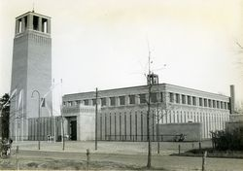
De torenschepping van Jan de Jong in Odiliapeel, een opmerkelijke gelijkenis van de Graafse klokkentoren
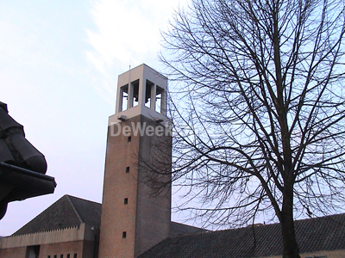
De torenschepping van Jan de Jong in Grave
Positieve belegering Tegenwoordig -gelukkig- wordt onze stad niet meer getroffen door voltreffers uit kanonnen. Daar voor in de plaats merken we dat we vooruít willen. ‘Het Hart van Grave’, het in aanbouw zijnde Catharinahof, het nieuwe Stadhuis. Impulsen –positieve belegeringen- die nodig zijn om Grave op de kaart te zetten als bezoekwaardig maar vooral om leefbaarheid te creëren voor de inwoners. En een béétje stad, beter gezegd: bóven een beetje stad hoort een behoorlijke beiaard te klinken die als een beschermende paraplu haar bewoners bezingt en hun gevoelens vertolkt.
Wat ZÓU kunnen? Dat het ‘Hart van Grave’ de klokkentoren omringd, is een gegeven dat niet meer weg te denken is. Een stuk geschiedenis dat zichtbaar moet blijven en dat meteen ook weer in onze tijd hoort, immers, WIJ leven nu en WIJ zien de toren en WIJ horen bij haar en ZIJ bij ons.
Elisabethklok Als eerste ZOU (!) de luidklok van de voormalige Hemelvaartkerk, die nu omgeven wordt door de muren van het kerkplein, die te laag en bovendien in een kermis-ringwerp-attractie een plaats heeft gevonden, IN de klokkentoren gehangen KUNNEN worden. Hiermee doe je ten eerste recht aan de klok: zij zal klinken bóven de daken en haar geluid kunnen uitstrooien. Ten tweede zal het ook een hommage zijn aan de inwoners aan de andere kant van de Arnoud van Gelderweg, die ‘hun’ klok dan ook weer horen. Ten derde zal de ‘Hemelvaartklok’ –is kostenbesparend- deel uit maken van een eventueel uitgebreid carillon naar een echte beiaard.
Uitbreiding Uitbreiding van carillons, beiaarden is ‘hot’. Op tal van plaatsen worden of zijn er acties gehouden om stadhuis of kerktorenbeiaarden uit te breiden. Hier hangt natuurlijk een financieel plaatje aan. Gedegen onderzoek is nodig om een en ander te realiseren. Maar het is beslist de moeite waard om Grave te schenken wat ze ooit verloor: klinkende klanken die de emoties van onze voorouders vertolkten.

